Historie Italienne
L’Empire Romain
l’empire romain s’étendait sur trois continents ( Europe, Asie, Afrique ).
Il est considéré l’empire le plus grand de l’époque pour son organisation socio-politique et pour ses traces laissées dans l’histoire de l’humanité. En fait dans tous ses territoires sur lesquels les romains ont étendu leurs limites, ils ont construit des routes et des ponts, des aqueducs, en exportant partout leur modèle de civilisation et en même temps en assimilant les populations et civilisations déjà assujetties. Rome était la ville la plus puissante de l’empire au point qu’elle était surnommée “Caput mundi” c’est à dire le sommet du monde. Cette époque a été la période la plus splendide pour l’Italie.

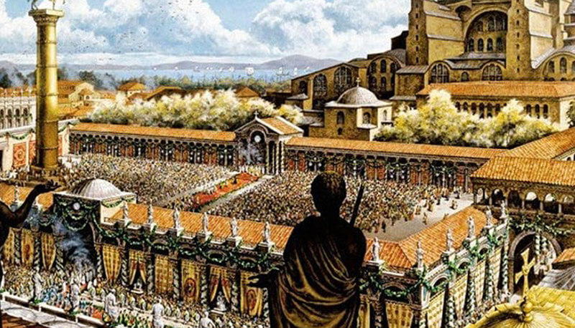

La Chute de l’empire romain
L’empire romain est tombé à cause des invasions des peuples barbares: les Uns, Ostrogoths, Wisigoths, etc,… Les royaumes roumains-barbares qui sont nés de la fusion entre les peuples latins et barbares marqueront la fin de l’ère antique et le passage vers le Moyen-age.

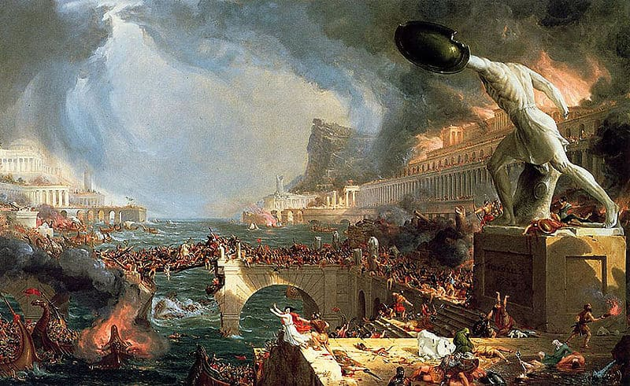

Le Moyen-Age
Dans le Moyen-Age en Italie s’affirment les états régionaux. Cette période est considérée la plus sombre de tous les siècles car toute chose tombe en ruine comme l’art mais en réalité c’est pendant cette époque que l’écrivain Dante Alighieri écrit son œuvre la” Divina Commedia”.

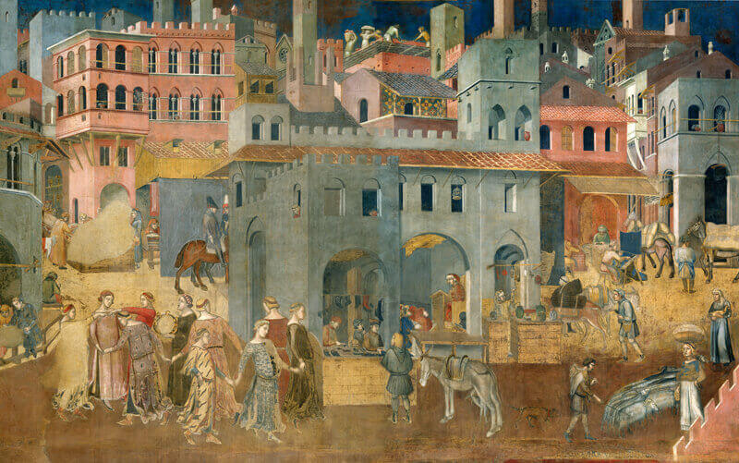

La Renaissance
C’est une période de grande splendeur culturelle et artistique pendant laquelle en Italie s’affirment les communes , les “Signorie”, les Principautés les Comptées et les duchés; à rappeler Mantoue- Florence etc. Cette dernière devient le point de répère d’Italie mais aussi de l’Europe. beaucoup d’artistes (peintres, sculpteurs) vivaient sous la protection de duchés comme Lorenzo dei Medici à Florence pour lesquels ils produiront de belles œuvres qui nous pouvons encore aujourd’hui admirer.
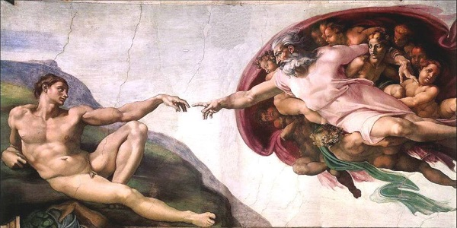

Les Guerres d’indépendance
Pendant les années qui vont de 1848 à 1866 l’Italie est divisée en plusieurs petits états; la plupart d’eux étaient occupés par les empires étrangers: l’empire autrichien occupe l’Italie du nord et les Bourbons occupent l'Italie du sud appelée” royaume des Deux Siciles; au centre régnait l'état papal. Le peuple italien alors fait trois guerres pour libérer son territoire.

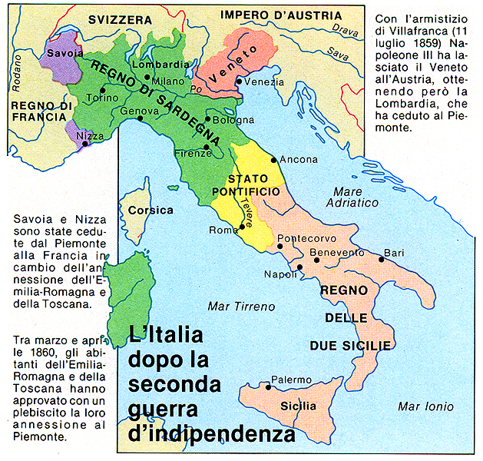

Unité d'Italie
La naissance du royaume d'Italie est finalement proclamé en 1861 et le roi Vittorio Emanuele II devient le premier roi d'Italie. La monarchie italienne dure jusqu'en 1946.

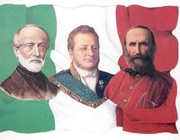

La première guerre mondiale
L'Italie est entrée en guerre en 1915, dix mois après le début du conflit. Après les défaites, le combat le plus difficile fut celui de Caporetto contre l'armée austro-allemande.

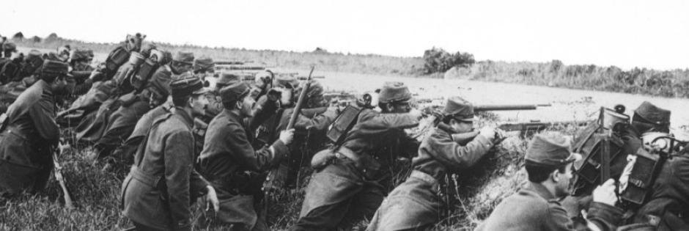

La montée du fascisme
Dans les années vingt et trente en Italie, la dictature fasciste a été instaurée par Benito Mussolini qui a éliminé tous les autres partis et il conduit l'Italie à la guerre aux côtés des Allemands.
Seconde guerre mondiale
Au début de la guerre, l'Italie se battait aux côtés des Allemands, qui étaient engagés sur plusieurs fronts. Pendant la guerre, l'Italie est passée du côté des troupes alliées. En 1943, les troupes alliées débarquèrent sur les côtes siciliennes, marquant ainsi le début de la libération du territoire des nazis. Le roi Umberto II s'est exilé au Portugal.

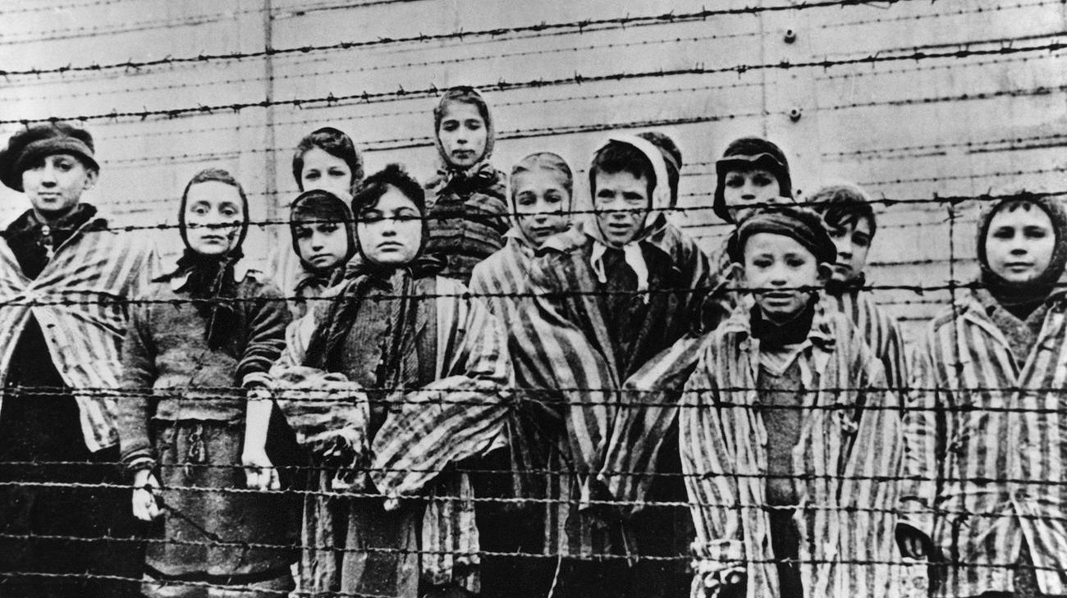

De la monarchie à la république
En 1946, les Italiens ont choisi par un référendum le passage de la monarchie à la république parlementaire encore en vigueur.

